**Памятка для родителей по профилактике острых респираторных вирусных инфекций и гриппа**

Синянская Л.И..,

медицинская сестра МБДОУ д/с №28

**Уважаемые родители!**

В период сезонного подъема заболеваемости острыми вирусными респираторными инфекциями (ОРВИ) и гриппом очень важно соблюдать меры профилактики и наблюдать за состоянием здоровья своего ребенка.

Дети наиболее восприимчивы к вирусам гриппа и ОРВИ, они тяжелее переносят заболевание и относятся к группе риска по неблагоприятному течению заболевания и развитию осложнений.

**Основные симптомы гриппа:**

* озноб, головная боль;
* повышение температуры до 38,5 — 40° С;
* боль, ломота в мышцах, суставах, общая слабость;
* сухой кашель, выделения из носа;
* возможны: рвота, жидкий стул;
* у детей раннего возраста – вялость или беспокойство, отказ от еды.

**Как уберечь ребенка от заражения:**

* соблюдать режим учебы и отдыха, не переутомляться, больше бывать на свежем воздухе, спать достаточное время и полноценно питаться;
* делать утреннюю гимнастику и обтирание прохладной водой, заниматься физкультурой;
* при заболевании родственников по возможности изолировать их в отдельную комнату;
* тщательно мыть руки перед едой, по возвращении с улицы, а также после пользования общими предметами, если в семье есть заболевший (огромная часть микробов передается через предметы общего пользования - перила в транспорте, продукты в супермаркетах и, конечно, денежные банкноты)
* часто проветривать помещение и проводить влажную уборку, спать с открытой форточкой, но избегать сквозняков;
* ограничить посещение многолюдных мест (театров, кино, супермаркетов) и массовых мероприятий, где из-за большого скопления народа вирус очень быстро распространяется;
* в период эпидемии промывать нос и полоскать горло рекомендуется не реже 2-3 раз в сутки.

**Самый эффективный способ профилактики гриппа – вакцинопрофилактика!**

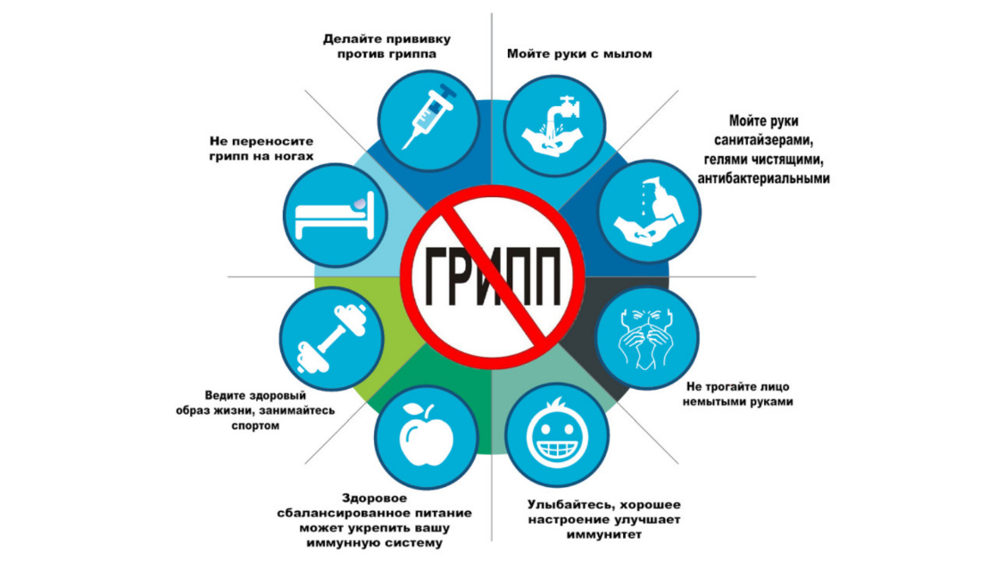

**Если ребенок заболел необходимо:**

* изолировать ребёнка от других членов семьи;
* исключить пребывание в организованном коллективе;
* вызвать врача.

Постельный режим либо ограничение подвижности необходимы лишь в периоде острых проявлений заболевания. Температура в помещении должна быть не выше 20°С и на 3-4°С ниже во время сна ребёнка. Питание не должно отличаться от обычного, при отказе ребёнка от еды его кормить насильно не следует, лучше предложить ему любимые блюда.   Ребёнка надо обильно поить: морсы, соки, сладкий чай хорошо всасываются.

**При появлении следующих симптомов необходимо немедленно обратиться за медицинской помощью. Они указывают, что заболевание принимает более тяжёлую форму!**

* синюшность кожных покровов;
* кашель с примесью крови в мокроте, боль или тяжесть в груди;
* спутанность сознания, возбуждение, судороги;
* уменьшение мочеотделения;
* учащенное или затрудненное дыхание;
* сохранение температуры и других симптомов гриппа более 3-х дней.

**Берегите себя и свое здоровье!**

